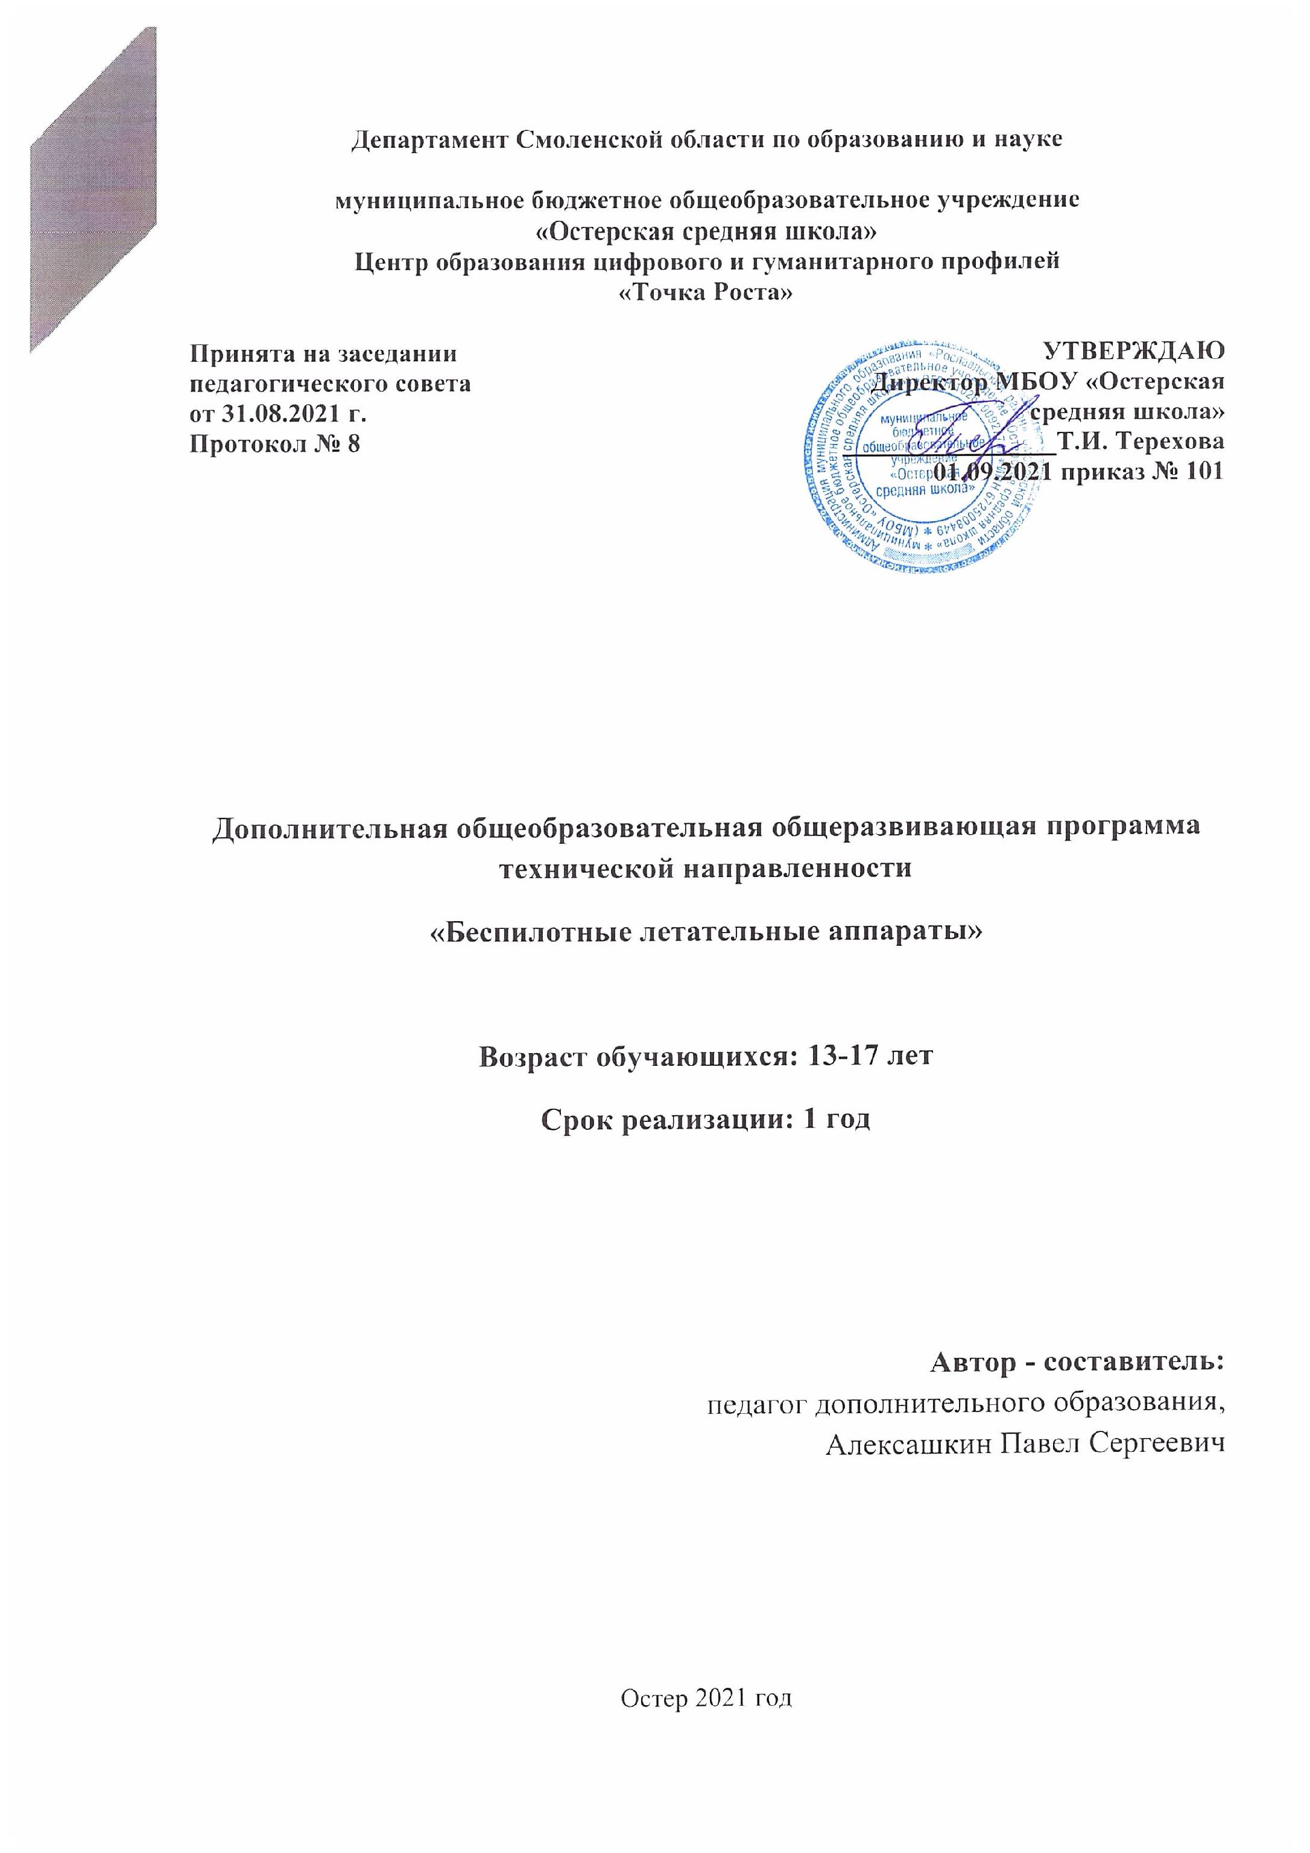

**Пояснительная записка**

Авторская дополнительная общеобразовательная общеразвивающая программа «Беспилотные летательные аппараты» разработана в соответствии с нормативно – правовыми документами:

- Законом «Об образовании в Российской Федерации» от 29 декабря 2012 г. № 273-ФЗ;

- Об утверждении Порядка организации и осуществления образовательной деятельности по дополнительным общеобразовательным программам (Приказ Минпрос РФ от 9 ноября 2018 г. № 196);

- СанПиН 2.4. 3648-20 «Санитарно-эпидемиологические требования к организациям воспитания и обучения, отдыха и оздоровления детей и молодёжи» (Постановление Главного государственного санитарного врача РФ от 28.09. 2020 г. № 28);

- Концепцией развития дополнительного образования детей (Распоряжение правительства РФ от 4 сентября 2014 г. № 1726-р);

- Методическими рекомендациями по проектированию дополнительных общеразвивающих программ (Письмо Минобрнауки РФ «О направлении информации» от 18 ноября 2015 г. N 09- 3242);

- Уставом муниципального бюджетного общеобразовательного учреждения «Остерская средняя школа».

**Направленность -** техническая.

**Актуальность программы.** В настоящее время процесс информатизации проявляется во всех сферах человеческой деятельности. Использование современных информационных технологий является необходимым условием успешного развития как отдельных отраслей, так и государства в целом. Создание, внедрение, эксплуатация, а также совершенствование информационных технологий немыслимо без участия квалифицированных и увлечённых специалистов, в связи с этим внедрение курса в учебный процесс актуально. Программа направлена на подготовку творческой, технически грамотной, гармонично развитой личности, обладающей логическим мышлением, способной анализировать и решать задачи в команде в области информационных и аэротехнологий, решать ситуационные кейсовые задания, основанные на групповых проектах.

**Новизна** настоящей образовательной программы заключается в том, что она интегрирует в себе достижения современных и инновационных направлений в малой беспилотной авиации.

**Педагогическая целесообразность** настоящей программы заключается в том, что после ее освоения обучающиеся получат знания и умения, которые позволят им понять основы устройства беспилотного летательного аппарата, принципы работы всех его систем и их взаимодействия, а также управление БПЛА.

**Учреждение (адрес):** муниципальное бюджетное общеобразовательное учреждение «Остерская средняя школа» (216537, Смоленская область, Рославльский район, село Остер, ул. Школьная, д.1

**Адресат программы:** Программа адресована детям от 14 до 16 лет всех категорий, в том числе детям с ОВЗ, инвалидам, детям, находящимся в трудной жизненной ситуации. Программа доступна для детей, проживающих в сельской местности, мотивированных детей.

**Сроки реализации программа** – одногодичная.

**Занятия проводятся** с группой 1 раз в неделю по 45 минут.

**Форма занятий**:

- индивидуальные;

- групповые;

- работа по командам;

- работа малыми группами.

**Цель:** освоение основ пилотирования и управления БПЛА.

**Задачи:**

Обучающие:

- дать первоначальные знания о конструкции беспилотных летательных аппаратов;

- привить культуру производства и сборки;

- ознакомить с правилами безопасной работы с инструментами.

Воспитывающие:

- формировать творческое отношение к выполняемой работе; - воспитывать умение работать в коллективе, эффективно распределять обязанности.

Развивающие:

-развивать творческую инициативу и самостоятельность; - развивать психофизиологические качества учеников: память, внимание, способность логически мыслить, анализировать, концентрировать внимание на главном.

-развивать умения излагать мысли в четкой логической последовательности, отстаивать свою точку зрения, анализировать ситуацию и самостоятельно находить ответы на вопросы путем логических рассуждений.

**Ожидаемые результаты** **освоения обучающимися программы кружка «Беспилотные летательные аппараты»**

Метапредметные результаты:

- умение работать в команде

- навыки исследовательской, инженерно-конструкторской деятельности

Личностные результаты:

- навыки самоконтроля, принятия решений и осуществления осознанного выбора

Предметные результаты:

- умение работать с зарядными устройствами

- умение собирать и настраивать БПЛА

- навыки пилотирования

**Учебный план**

|  |  |  |  |  |  |
| --- | --- | --- | --- | --- | --- |
| **№ п/п** | **Название раздела, темы** | **Количество часов** | | | **Формы контроля/**  **аттестации** |
| **всего** | **теория** | **практика** |
| **1.** | Знакомство с БПЛА. Вводное занятие | 2 | 1 | 1 | Первичная диагностика |
| **2.** | Технологии беспилотного управления техническими объектами | 4 | 2 | 2 | Опрос |
| **3.** | Принципы управления БПЛА | 6 | 3 | 3 | Практическое задание |
| **4.** | Практические занятия | 22 | 0 | 22 | Практическое задание |
|  | Итого: | 34 | 6 | 28 |  |

**Содержание программы**

**Раздел 1. Знакомство с БПЛА. Вводное занятие**

**Теория.** Организация занятий и основные требования. Вводный инструктаж по охране труда, технике безопасности и правилам поведения на занятиях. Определение БПЛА. Историческая справка. Беспилотные аппараты в России и в мире. Перспективы развития БПЛА. Классификация БПЛА по взлетной массе и дальности действия: микро и мини-БПЛА легкие малого радиуса действия, легкие среднего радиуса действия, средние, среднетяжелые, тяжелые среднего радиуса действия, тяжелые большой продолжительности полета, беспилотные боевые самолеты. Классификация БПЛА по назначению: военные и гражданские. Классификация БПЛА по принципу полета: самолетного типа с гибким крылом, вертолетного типа с машущим крылом, аэростатического типа.

**Раздел 2. Технологии беспилотного управления техническими объектами**

**Теория.** Автопилот. Функции автопилота: оценка положения и параметров движения БПЛА в пространстве; управление исполнительными механизмами и двигательной установкой; информационный обмен с пунктом управления. Инерциальные датчики измеряют угловые скорости аппарата и линейные ускорения. Система навигации определяет координаты БПЛА. Стандартная навигационная система - приемник Глобальной навигационной спутниковой системы (далее - ГНСС) GPS и ГЛОНАСС. Аккумуляторные батареи. Двигательная установка приводит в движение БПЛА, преобразуя энергию источника в механическую. Двигательная установка делится на двигатель и системы, обеспечивающие его работу. Канал связи - для обмена информацией с пунктом управления. Дуплексный или полудуплексный, широкополосной или узкополосной радиоканалы. Архитектура радиоканала - от «точка-точка» до «mesh».

**Раздел 3. Принципы управления БПЛА Ручное визуальное пилотирование.**

**Теория.** Создание контролируемой полетной зоны, обеспечивающей точное и безопасное управление квадрокоптером. Техническое обслуживание квадрокоптера. Анализ ошибок.

**Раздел 4. Практические занятия**

**Практика.** Ручное визуальное пилотирование. Создание контролируемой полетной зоны, обеспечивающей точное и безопасное управление квадрокоптером. Установка полетной зоны. Первый взлет. Зависание на малой высоте Теория. Первый взлёт. Зависание на малой высоте. Привыкание к пульту управления. Посадка. Техническое обслуживание квадрокоптера. Анализ ошибок пилотирования. Управление квадрокоптером в полетной зоне. Удержание заданной высоты и курса в ручном режиме. Взлет. Зависание. Удержание заданной высоты и курса в ручном режиме. Посадка. Анализ ошибок пилотирования. Управление квадрокоптером в полетной зоне. Полет на малой высоте по траектории.Взлет. Полет на малой высоте по траектории. Посадка. Техническое обслуживание квадрокоптера. Анализ ошибок пилотирования. Управление квадрокоптером в полетной зоне. Выполнение упражнений «вперед-назад», «влево-вправо». Взлет. Зависание. Выполнение упражнений «вперед-назад», «влево-вправо». Посадка. Анализ ошибок пилотирования. Управление квадрокоптером в полетной зоне. Выполнение упражнения «облёт по кругу». Взлет. Полёт по кругу. Зависание боком к себе. Полет боком к себе «вперед-назад» и «влево-вправо». Полёт боком к себе «влево вправо» по одной линии с разворотом. Посадка. Анализ ошибок пилотирования. Управление квадрокоптером в полетной зоне. Выполнение фигур «челнок», «восьмерка», «коробочка», «змейка». Взлет. Выполнение фигур «челнок», «восьмерка», «коробочка», «змейка». Посадка. Анализ ошибок пилотирования. Управление квадрокоптером в полетной зоне. Ручное пилотирование квадрокоптера в полетной зоне. Зачет по ручному управлению квадрокоптером в полетной.

**Календарный учебный график**

|  |  |  |  |  |  |  |
| --- | --- | --- | --- | --- | --- | --- |
| **№ п/п** | **Месяц** | **Форма занятия** | **Количество часов** | **Тема занятия** | **Место проведения** | **Форма контроля** |
| 1. | сентябрь | лекция и инструктаж | 1 | Вводный инструктаж по охране труда, технике безопасности и правилам поведения на занятиях. | кабинет | опрос |
| 2. | сентябрь | лекция | 1 | Классификация БПЛА | кабинет | опрос |
| 4. | сентябрь | лекция | 1 | Автопилот. Функции автопилота | кабинет | опрос |
| 5. | сентябрь | лекция | 1 | GPS и ГЛОНАСС | кабинет | опрос |
| 6. | октябрь | лекция | 1 | Аккумуляторные батареи | кабинет | опрос |
| 7. | октябрь | лекция | 1 | Канал связи | кабинет | опрос |
| 8. | октябрь | лекция, индивидуальная работа | 1 | Примеры использования технологии беспилотного управления в различных областях. | кабинет | опрос |
| 9. | октябрь | лекция | 1 | Разновидности БПЛА. | кабинет | опрос |
| 10. | октябрь | индивидуальная работа | 1 | Квадрокоптеры, виды, особенности конструкции и управления | кабинет | опрос |
| 11. | ноябрь | индивидуальная работа | 1 | Базовые конструкции современных квадрокоптеров. | кабинет | опрос |
| 12. | ноябрь | индивидуальная работа | 1 | Основные принципы управления БПЛА.. | кабинет | опрос |
| 13. | ноябрь | индивидуальная работа | 1 | Приемы и навыки управления элементами БПЛА | кабинет | опрос |
| 14. | ноябрь | индивидуальная работа | 1 | Начальные настройки системы управления. Подготовка квадрокоптера к первому запуску. Установка пропеллеров. Пробный запуск без взлета | спортзал | контрольное задание |
| 15. | декабрь | индивидуальная работа | 1 | Подъем и посадка БПЛА. Первый взлёт. Зависание на малой высоте. Привыкание к пульту управления | кабинет | контрольное задание |
| 16. | декабрь | индивидуальная работа | 1 | Движение в вертикальной плоскости, элементы управления .Особенности и типичные ошибки при пилотировании БПЛА | кабинет | контрольное задание |
| 17. | декабрь | индивидуальная работа | 1 | Движение в вертикальной плоскости, элементы управления .Особенности и типичные ошибки при пилотировании БПЛА | кабинет | контрольное задание |
| 18. | декабрь | индивидуальная работа | 1 | Полет по прямой. Поворот. Реверс. | кабинет | контрольное задание |
| 19. | январь | индивидуальная работа | 1 | Полет по прямой. Поворот. Реверс. | кабинет | контрольное задание |
| 20. | январь | индивидуальная работа | 1 | Взлет на малую высоту. Зависание. Удержание квадрокоптера вручную в заданных координатах. | кабинет | контрольное задание |
| 21. | январь | индивидуальная работа | 1 | Взлет на малую высоту. Зависание. Удержание квадрокоптера вручную в заданных координатах. | кабинет | контрольное задание |
| 22. | февраль | индивидуальная работа | 1 | Взлет на малую высоту. Зависание. Удержание квадрокоптера вручную в заданных координатах. | кабинет | контрольное задание |
| 23. | февраль | индивидуальная работа | 1 | Полет на малой высоте заданной траектории | кабинет | контрольное задание |
| 24. | февраль | индивидуальная работа | 1 | Техническое обслуживание квадрокоптера. Анализ полетов, ошибок пилотирования. | кабинет | контрольное задание |
| 25. | февраль | индивидуальная работа | 1 | Использование беспилотника для съемки местности и видеороликов | кабинет | контрольное задание |
| 26. | март | индивидуальная работа | 1 | Идеи для сценария фильма. Съёмка авторского материала | кабинет | контрольное задание |
| 27. | март | индивидуальная работа | 1 | Идеи для сценария фильма. Съёмка авторского материала | кабинет | контрольное задание |
| 28. | март | индивидуальная работа | 1 | Идеи для сценария фильма. Съёмка авторского материала | кабинет | контрольное задание |
| 29. | март | индивидуальная работа | 1 | Идеи для сценария фильма. Съёмка авторского материала | кабинет | контрольное задание |
| 30. | апрель | индивидуальная работа | 1 | Монтаж видео материалов по сценарному плану | кабинет | контрольное задание |
| 31. | апрель | индивидуальная работа | 1 | Монтаж видео материалов по сценарному плану | кабинет | контрольное задание |
| 32. | апрель | индивидуальная работа | 1 | Монтаж видео материалов по сценарному плану | кабинет | контрольное задание |
| 33. | май | индивидуальная работа | 1 | Демонстрация своих работ | кабинет | контрольное задание |
| 34. | май | индивидуальная работа | 1 | Демонстрация своих работ | кабинет | контрольное задание |

**Методическое обеспечение программы**

Организации образовательного процесса по дополнительной общеобразовательной общеразвивающей программе осуществляется очно. Комплексные занятия проходят по комбинированному типу, так как включает в себя повторение пройденного, объяснение нового, закрепление материала и подведение итогов.

Различные формы учебной работы (вид занятия) существенно повышают эффективность занятий и интерес обучающихся к ним. Программа предусматривает использование фронтальной, индивидуальной, групповой форм учебной работы учащихся. Фронтальная форма предполагает подачу учебного материала всему коллективу учащихся. Индивидуальная форма предполагает самостоятельную работу учащегося. При этом педагог оказывает учащемуся такую помощь, которая не подавляет его активности и способствует выработке навыков самостоятельной работы. В ходе групповой работы учащимся предоставляется возможность самостоятельно построить свою работу на основе принципа деятьльностного подхода. Групповые занятия позволяют выполнять сложные трудоемкие работы с наименьшими затратами материала и времени. При этом каждый обучающийся отрабатывает приемы на отдельном фрагменте, который является частью целого изделия.

В программе предусмотрены контрольные часы после изучения каждого блока. На этих занятиях педагог проводит тесты, анкетирование, викторины, выставки с целью выявления качеств знаний, умений, навыков обучающихся.

**Материально- техническое оснащение программ**

Продуктивность работы во многом зависит от качества материальнотехнического оснащения процесса, инфраструктуры организации и иных условий. При реализации Программы используются методические пособия, дидактические материалы, материалы на электронных носителях.

Для успешного проведения занятий и выполнения программы в полном объеме необходимы:

**инфраструктура организации:**

* учебный кабинет Центра образования цифрового и гуманитарного профилей «Точка роста».

**технические средства обучения**

* Ноутбуки (10 штук).
* ПО "Scratch".
* Квадрокоптер DJI Mavic Air - 1 шт.
* Квадрокоптеры Tello Edu - 3 шт.

**Формы аттестации/ контроля.**

Программа подразумевает использование различных этапов и видов контроля, аттестации, таких как:

- Текущий контроль по завершении некоторых тем в виде опроса.

- Итоговая аттестация по завершению программы проходит в форме проверки теоретических и практических знаний и умений. Оценка теоретических знаний проводится в форме теста. Итоговая оценка практических умений проводится в виде зачета по пилотированию.

**Приложение № 1.**

**ТЕСТ ПО ПРОГРАММЕ**

**«БЕСПИЛОТНЫЕ ЛЕТАТЕЛЬНЫЕ АППАРАТЫ»**

**1.Что такое Квадрокоптер?**

1) это беспилотный летательный аппарат

2) обычно управляется пультом дистанционного управления с земли

3) имеет один мотор с двумя пропеллерами

4) имеет четыре мотора (или меньше) с четырьмя пропеллерами

**2. В Российском законодательстве установлена максимальная масса квадрокоптера не требующего специального разрешения на полеты:**

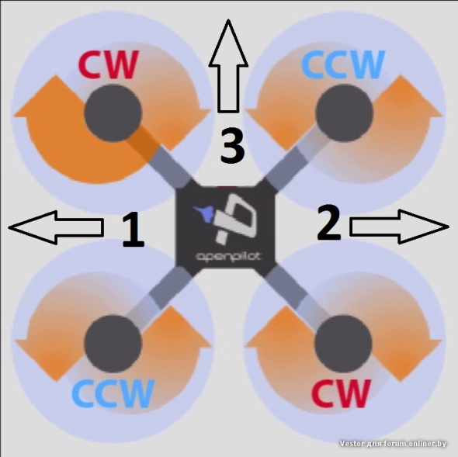

1) до 250 грамм 2) до 500 грамм

3) до 1000 грамм 4) _____________

**3. На картинке представлен квадрокоптер и схематично показано направление вращения винтов. Укажи верное направление движения «вперед» квадрокоптера:**

1) 1 2) 2 3) 3

**4. Что такое электронный регулятор оборотов?**

1) устройство для управления оборотами электродвигателя, применяемое на радиоуправляемых моделях с электрической силовой установкой

2) устройство для управления оборотов резиномоторного двигателя

3) устройство для управления оборотами сервомашинки

**5. Kv-rating показывает:**

1) сколько оборотов совершит двигатель за одну минуту (RPM) при определенном напряжении

2) емкость батареи питания квадрокоптера

3) скорость движения квадрокоптера по прямой

**6. Расшифруй надпись: Turnigy Multistar 5130-350**

1) это двигатель с высотой 51мм, диаметром статора 30 мм и KV 350

2)  это двигатель с диаметром статора 51 мм, высотой 30 мм и KV 350

3) это двигатель с диаметром ротора 51 мм, высотой 30 мм и KV 350

**7. Расшифруй надпись: Scorpion M-2205-2350KV**

1)  это двигатель с диаметром статора22 мм, высотой 5 мм и KV 2350

2) это двигатель с диаметром ротора 22 мм, высотой 5 мм и KV 2350

3) это двигатель с высотой 22мм, диаметром статора 5 мм и KV 2350

**8. Чем лучше использование бесколлекторного двигателя?**

1) лучшее соотношение масса/мощность, лучшее КПД

2) легче 3) компактнее

4) меньше греются 5) практически не создают помех

**9. Параметр указывающий, на сколько поднялся бы пропеллер за один оборот вокруг своей оси с данным наклоном лопасти, если бы он двигался в плотном веществе, называется:**

1) Scrutch 2) Pitch 3) Patch

**10.  Расшифруй цифровое обозначение пропеллера размером 10х4,5:**

1) Первая цифра в маркировке обозначает шаг винта в дюймах, а вторая – диаметр винта

2) Первая цифра в маркировке обозначает диаметр винта в дюймах, а вторая – диаметр отверстия под ось мотора

3) Первая цифра в маркировке обозначает диаметр винта в дюймах, а вторая – шаг винта

**11. Посмотри на рисунок и укажи, каким словом отмечен тангаж:**

1) Roll

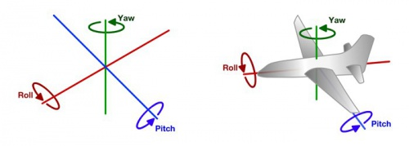

2) Pitch

3) Yaw

**12. Посмотри на рисунок и укажи, каким словом отмечен крен:**

1) Roll 2) Pitch 3) Yaw

**13. Посмотри на рисунок и укажи, каким словом обозначается рыскание:**

1) Roll 2) Pitch 3) Yaw

**14. Как расшифровывается аббревиатура FPV?**

1) носимая камера 2) полеты без управления 3) вид от первого лица

**15. Полётный контроллер – это:**

1) электронное устройство, управляющее положением камеры для записи видео

1) электронное устройство, управляющее полётом летательного аппарата.

2) электронное устройство для связи через спутник

**16. Что такое процедуры ARM и DISARM? Как они выполняются?**

ARM – это _______________________________________________

DISARM - это _____________________________________________

**17. Что делать если квадрокоптер ударился о землю и потерял управление?**

1) _______________________________________

2) _______________________________________

3) _______________________________________

4) _______________________________________

5) _______________________________________

**18. Что обязательно нужно проверить ПЕРЕД вылетом?**

1) Затянутость гаек пропеллеров и отсутствие болтающихся проводов

2) Заряд аккумуляторов и правильность установки пропеллеров

3) Крепление и целостность защит пропеллеров

**19. Что НЕЛЬЗЯ делать во время полета?**

1) Стоять сбоку от зоны полётов

2) Двигать стиками в крайние положения

3) Медленно летать

4) Летать выше собственного роста

**20. Что делать сразу после приземления?**

1) Сфотографировать на телефон

2) Выключить пульт

3) Подойти к коптеру и отключить его LiPo аккумулятор

4) Disarm и проверить газ

**Список литературы**

1. Биард Р.У., МакЛэйн Т.У. Малые беспилотные летательные аппараты. - Москва: Техносфера, 2018.

2. Бухалев В.А., Скрынников А.А., Болдинов В.А. Алгоритмическая помехозащита беспилотных летательных аппаратов. - Москва: ФИЗМАТЛИТ, 2018.

3. Василин Н.Я. Беспилотные летательные аппараты. - Минск: Попурри, 2003.

4. Гололобов В.Н., Ульянов В.И. Беспилотники для любознательных. - Санкт-Петербург: Наука и Техника, 2018.

5. Догерти М.Дж. Дроны. Первый иллюстрированный путеводитель по БПЛА. - Москва: Гранд Мастер, 2017.

6. Килби Т., Килби Б. Собери и настрой свой квадрокоптер. /Пер. Яценков Я.С. - Санкт-Петербург: БХВ-Петербург,2016.

7. Погорелов В.И. Беспилотные летательные аппараты. Нагрузки и нагрев. Учебное пособие для СПО. - Москва: Юрайт, 2018.

8. Суомалайнен А. Беспилотники: автомобили, дроны и мультикоптеры. - Москва: ДМК Пресс, 2018.

9. Фетисов В.С., Неугодникова Л.М., Адамовский В.В., Красноперов Р.А. Беспилотная авиация: терминология, классификация, современное состояние: [Электронный ресурс]. - Уфа, 2014. URL: - https://coollib.eom/b/322192/read.

10. Яценков В.С. Твой первый квадрокоптер: теория и практика. - СанктПетербург: БХВ-Петербург,2015.

11. Геоскан Пионер: Документация. Загрузки. Видео: [Электронный ресурс] //сайт GEOSCAN. URL: https://www.geoscan.aero/ru/pionee r/